17 февраля 2020 года на территории Покровского сельского поселения были проведены рейдовые мероприятия по многодетным семьям, неблагополучным семьям, гражданам ведущим асоциальный образ жизни поселка Новопокровский по соблюдению мер пожарной безопасности в период отопительного сезона 2020 года совместно с сотрудниками социальной защиты населения, сотрудником ПЧ № 14 ст. Ильинской. Было обследовано 4 семьи. В ходе рейда нарушений не было выявлено. Протоколов не составлялось. Предписаний не выносилось.

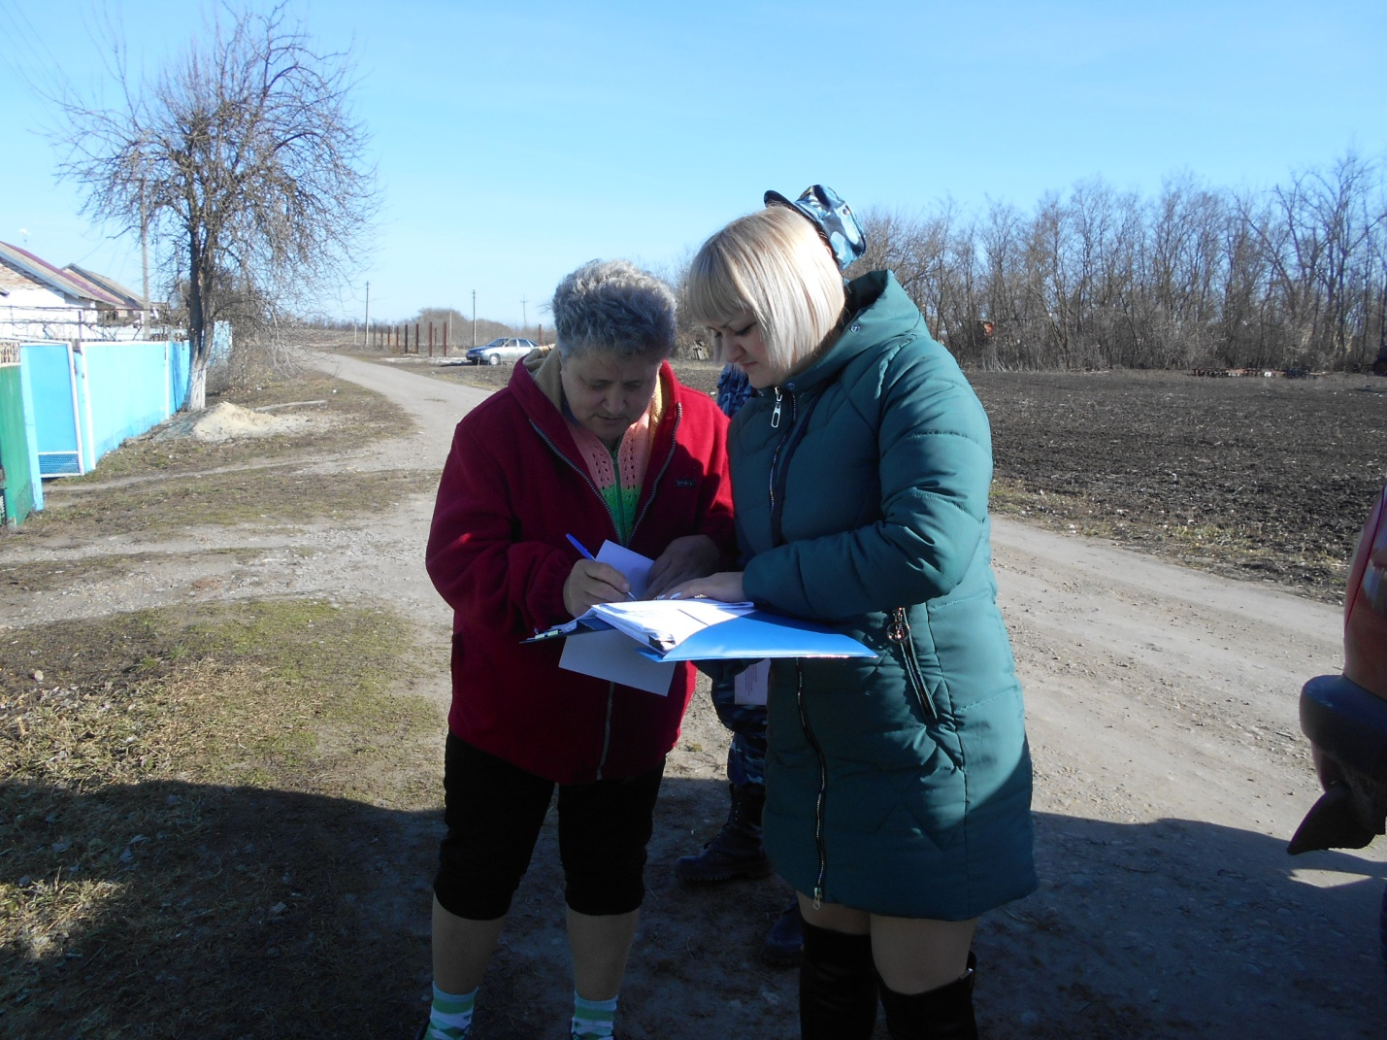

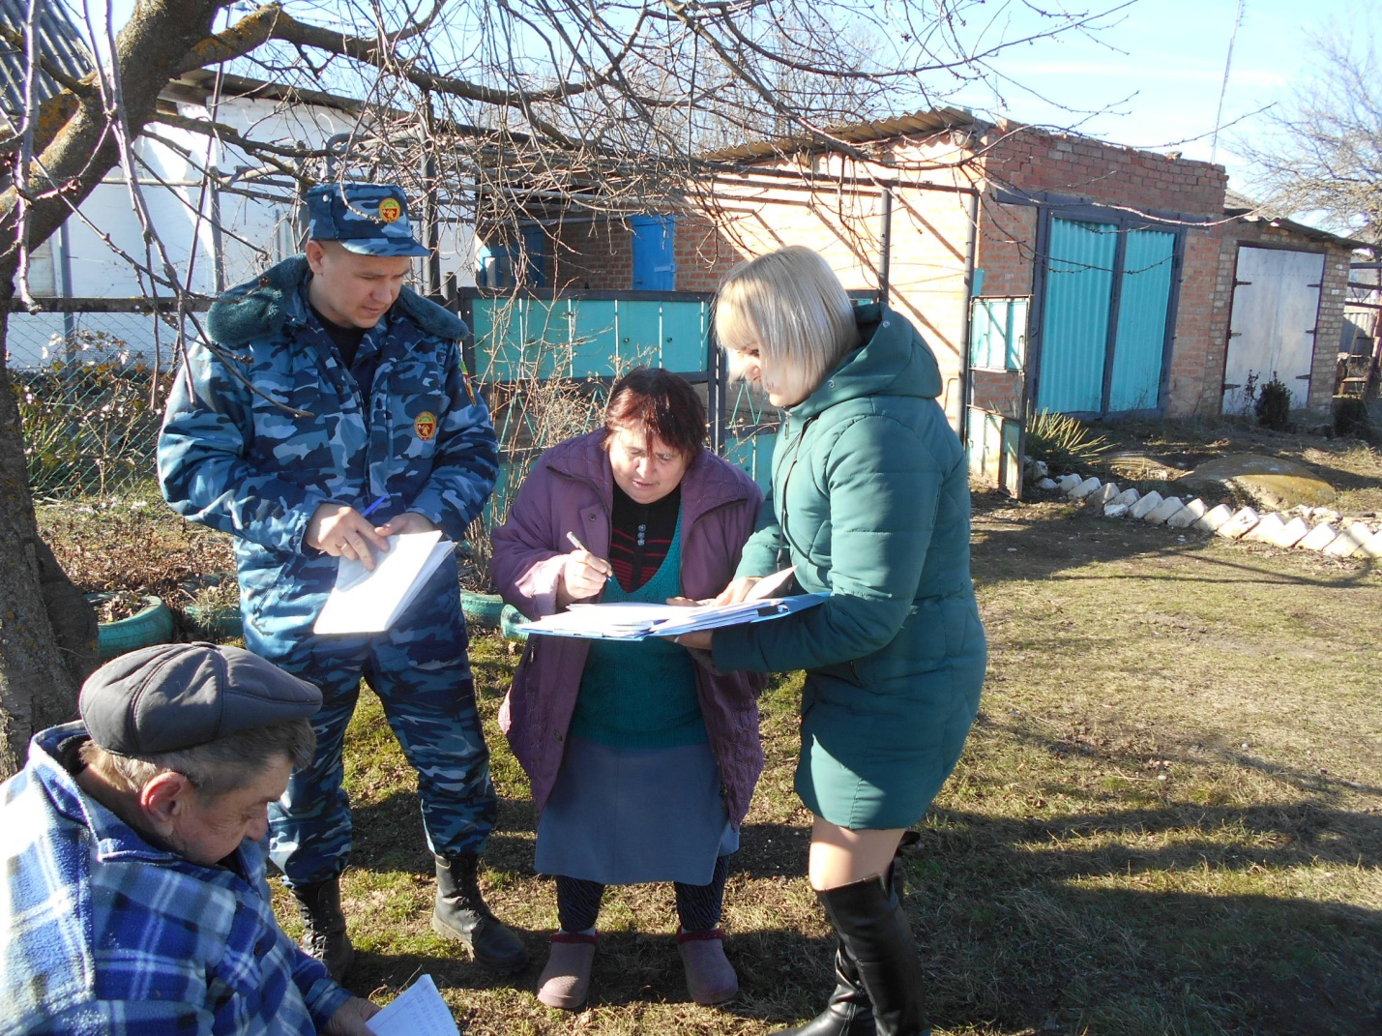

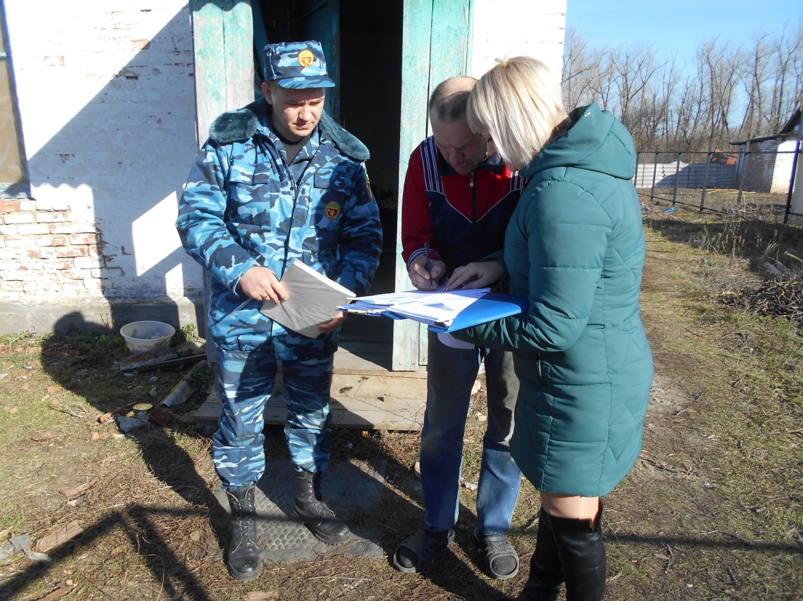

Глава
Покровского сельского поселения
Новопокровского района В.В. Сидоров

